Week 4, 24 Januari 2021

WATER INTO WINE
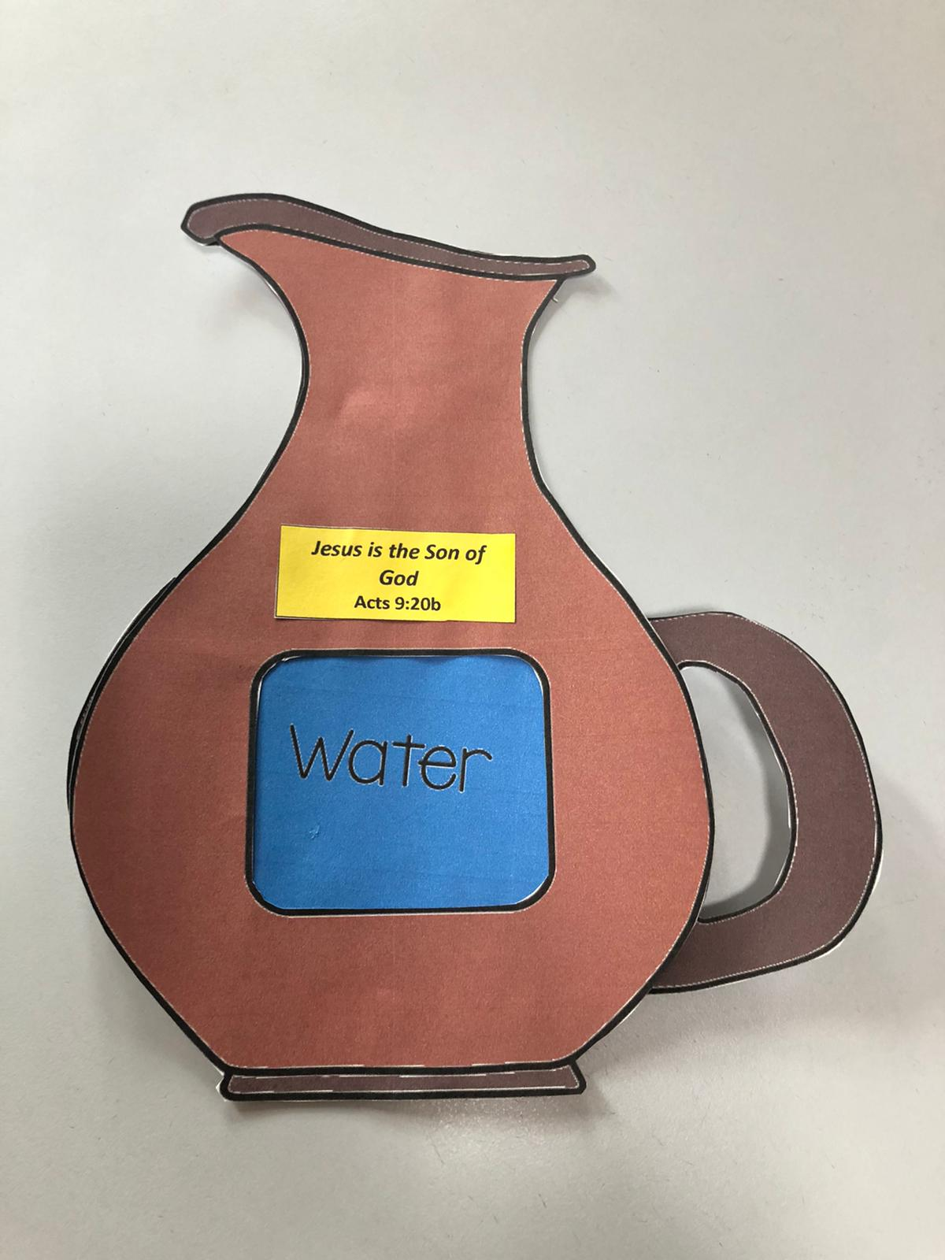

Bahan/alat yang diperlukan:
- Printer
- Gunting
- Lem
Persiapan oleh Orang Tua :
- Print gambar :
- Jug warna coklat,
- Jug warna purple (wine),
- Kertas warna biru bertuliskan ‘water’
- Pegangan jug warna coklat
- Ayat hafalan
- Gunting semua gambar di atas
- Gunting dan hilangkan warna putih dibagian tengah jug coklat yang ada tulisan ‘cut out’
Aktivitas anak (dibantu orang tua) :
- Tempel tulisan water di kertas warna biru di atas kertas warna coklat pegangan jug.
- Tempelkan jug coklat yang sudah dilobangi tengahnya di atas jug purple bertuliskan ‘wine’. Hanya taruh lem di tempat yg ada tanda ‘XXX”
- Tempelkan ayat hafalan di jug
- Masukkan pegangan yg bertulis water ke tengah2 antara jug purple dan jug coklat yg berlobang yg sudah ditempel tadi. Jika pegangan ditarik maka water akan menjadi wine.

